中國文化大學
教育部高等教育深耕計畫(附冊USR計畫)
活動紀錄

主題 | 社會住宅與使用行為：從設計研究到空間創新
內容  （活動內容800字/執行成效） | 主辦單位：建築及都市設計學系  活動日期：114年6月4日(星期三)  活動地點：大孝412  活動時間：10：00～12：00  參與人數：31人（教師1人、助2人，學生29人、校外人士0人）  活動內容：  面對快速變動的社會、文化與科技發展，當代人類的居住與生活行為亦出現明顯轉變。作為承載人類生活的基本空間載體，建築規劃與設計需回應這些新的需求與行為模式。然而，傳統建築計畫教學多基於既有建築類型的經驗歸納，透過典型案例的形式、機能與尺度進行分析，進而建構通則作為後續設計的參考。  在當代語境下，建築空間的需求不再僅能依賴過往案例進行歸納與套用，建築計畫的生成方式也需重新思考。設計研究（Design Research）已成為許多領域中因應變動、創新設計的方法主軸，建築教育也逐步導入觀察與分析人類行為與空間關係的策略，以補足過往單一形式導向的教學限制。  本學期建築計畫課程即以此為核心，課程初期引導學生回顧傳統建築計畫的知識體系與類型學脈絡，進而進行當代表徵性建築競圖與實務設計案例之解析，說明當代建築評選標準已不再僅著重形式與美學，更關注建築對社會需求的回應與創新計畫的構成邏輯。為培養學生掌握空間規劃與行為觀察的能力，課程導入設計研究作為方法，強調從人類行為出發的建築計畫實作。  教學實作場域選定位於台北市的「廣慈社會住宅」，課程中學生分組進行現地觀察與使用者訪談，探討不同空間（如共用廚房、多功能教室、社區走廊等）、不同時間段與不同使用族群（如家庭、單身青年、長者）之使用行為。透過行為紀錄與痛點分析，學生整理出社會住宅中常見的空間使用問題，並提出具體改善策略與空間設計構想，進一步轉化為新的建築計畫草案。  在期末成果發表中，特別邀請深入投入居住行為與設計研究的楊慧慈和吳德祐兩位講師共同與談。學生呈現的成果涵蓋觀察紀錄、問題分析、需求整合及設計提案，展示了從使用行為觀察到建築空間計畫轉化的完整歷程。成果中不僅回應了現有社宅空間機能與管理制度的挑戰，也展現出以使用者為核心的設計思維在建築教育中的應用潛力。  此次課程實踐為建築計畫教學導入設計研究與問題導向學習（Problem-Based Learning, PBL）提供了具體示範，強調建築教育不僅是形式創造的訓練，更應是一種觀察社會、理解使用者、提出回應性設計策略的學習過程。期望透過此次展出與對話，持續探索更具當代表現與社會關懷的建築教學方法。
活動照片  (檔案大小以不超過2M為限) | 活動照片電子檔名稱  (請用英數檔名) | 活動照片內容說明  (每張20字內)
 | 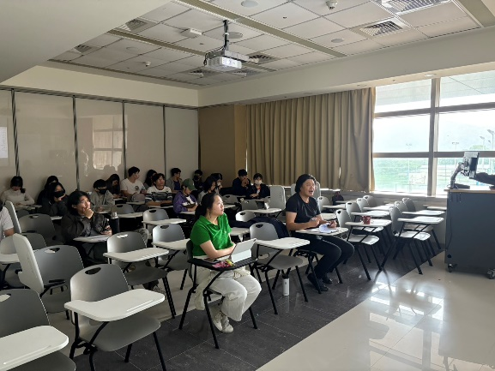  S__10174489_0 | 講師聽學生紛向給予意見及指導
 | 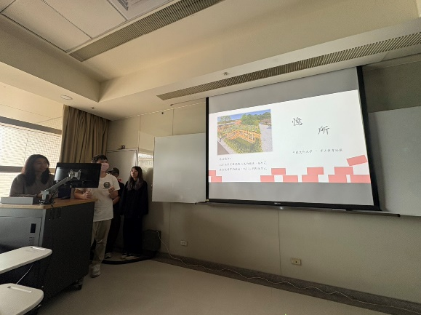  S__10174490_0 | 學生提案:嘉義社區步道設計
 | 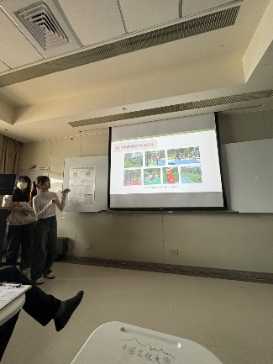  S__10174487_0 | 學生提案:用後評估分析提案
 | 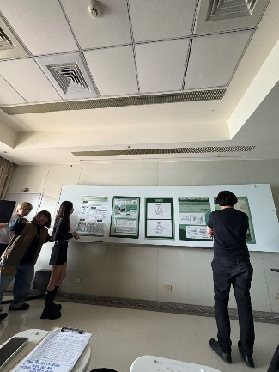  S__10174488_0 | 學生提案:使用者觀察及分析
備註：活動照片請附上原始照片一併回傳
附件檔案 | 附件檔案名稱  (請用英數檔名) | 附件名稱

